广州华侨医院

门诊医师工作站使用手册

版本：0619

目 录
准备工作：
⊙ 开机进入操作系统----------------------------------------- 3
⊙ 设置打印机----------------------------------------------- 6
⊙ 添加输入法----------------------------------------------- 9
诊疗工作：
⊙ 登录、锁定、退出医师工作台------------------------------- 10
⊙ 接诊与取消接诊------------------------------------------- 14
⊙ 换号----------------------------------------------------- 15
⊙ 诊断的录入与导入----------------------------------------- 16
⊙ 开立药品医嘱--------------------------------------------- 18
⊙ 开立中草药医嘱------------------------------------------- 23
⊙ 开立手术、治疗及检验检查医嘱----------------------------- 25
⊙ 补打处方、检验检查单------------------------------------- 27
⊙ 医嘱的修改与删除----------------------------------------- 28
⊙ 从字典中查询、导出医嘱----------------------------------- 29
⊙ 查看就诊记录（既往病史）--------------------------------- 32
⊙ 结束就诊------------------------------------------------- 33
维护工作：
⊙ 个人诊疗计划（医嘱字典）维护----------------------------- 34
⊙ 科室诊疗计划维护----------------------------------------- 37
⊙ 科室常用诊断维护----------------------------------------- 42
附 录：
⊙［附录一］：用药频次助记符一览表--------------------------- 44
⊙［附录二］：用药途径助记符一览表--------------------------- 44

⊙［附录三］：诊间医令工作台中常用操作命令、快捷键一览表----- 45

- 开机进入操作系统

【操作步骤】
      - 打开电脑主机、显示屏、打印机电源，等待系统启动，出现欢迎画面。
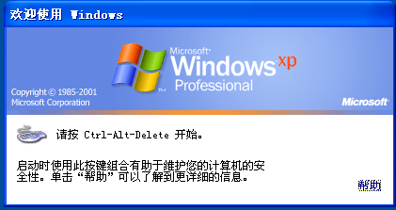
      - 依照提示按下“Ctrl-Alt-Delete”三个键后进入登录界面。
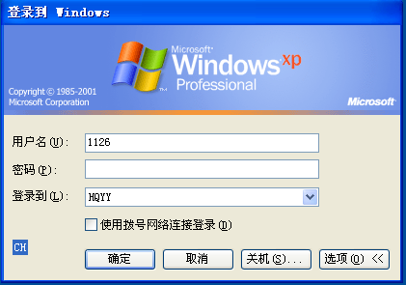
      - 输入用户名（即职工个人工号）和密码（默认为空密码，即不需要输入密码），在“登录到（L）”这一项中选择“HQYY”（即华侨医院的拼音缩写），点击“确定”按钮便可登录Windows。
      - 提示：
①“登录到(L)”这项选中“本机”的话将无法登录。
②“使用拨号网络连接登录(D)”这一项若被选中，也将不能成功登录。
③进入系统后可修改密码，参见下页【系统密码修改步骤】，但注意不要与登录工作台的密码相混淆。
      - 进入Windows操作系统后的界面大致如下：
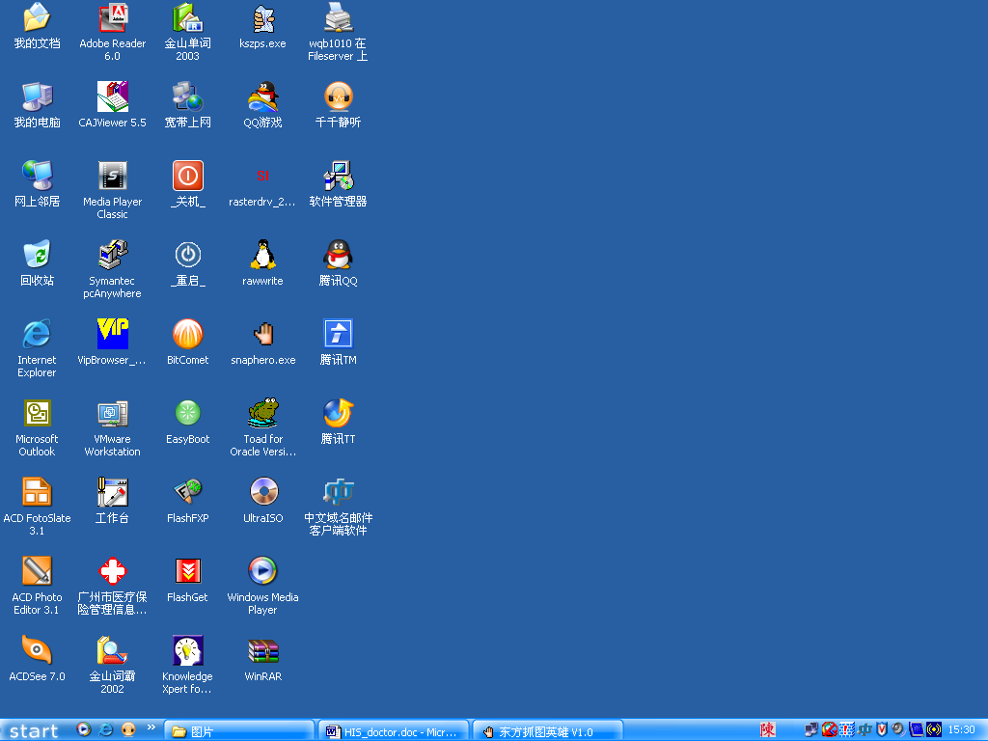

【系统密码修改步骤】
- 成功登录到Windows界面后，再次按下“Ctrl-Alt-Delete”三个键，将会出现如下界面，点击“更改密码（C）…”按钮。
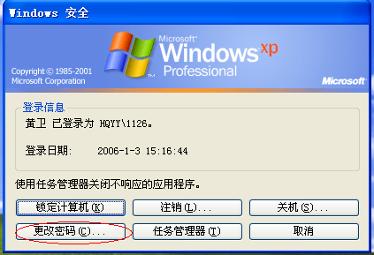
- 在弹出的窗口中（如下图），在“旧密码(O)”栏中输入原密码，再依次在“新密码(N)”和“确认新密码(C)”栏中各输入一次新密码，点击“确定”按钮即可完成密码的修改。注意不要与“工作台密码修改”相混淆！
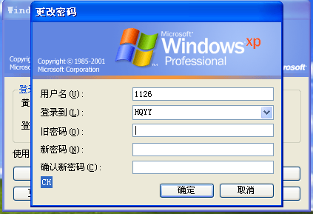
- 注意：“登录到（L）”这一项同样要选择“HQYY”。

- 设置打印机
使用前请先正确放置打印纸，按下图所示的位置和方向，将A5纸（目前处方、检验、检查单均采用A5纸打印）在打印机的进纸槽中放好，并将周围的三个限位卡槽移到适当的位置，最后将进纸槽复位。
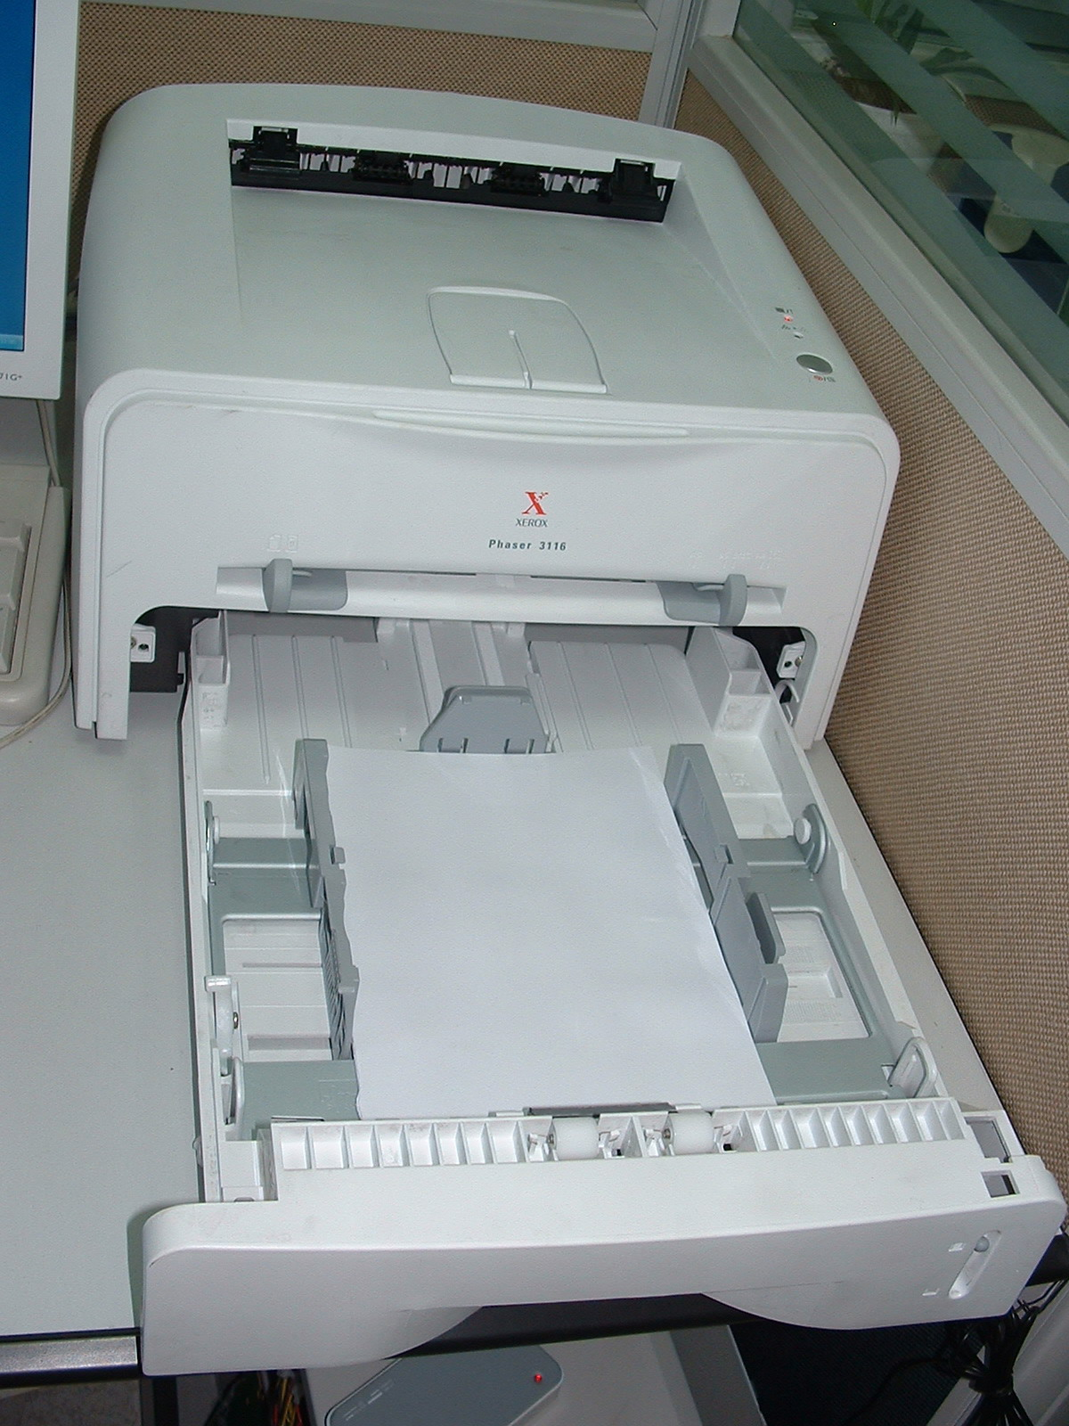
提示：每位用户在首次登录时必须先正确配置好打印机，才能保证处方、检验、检查单的正确打印。以后再登录时不需再次进行设置。

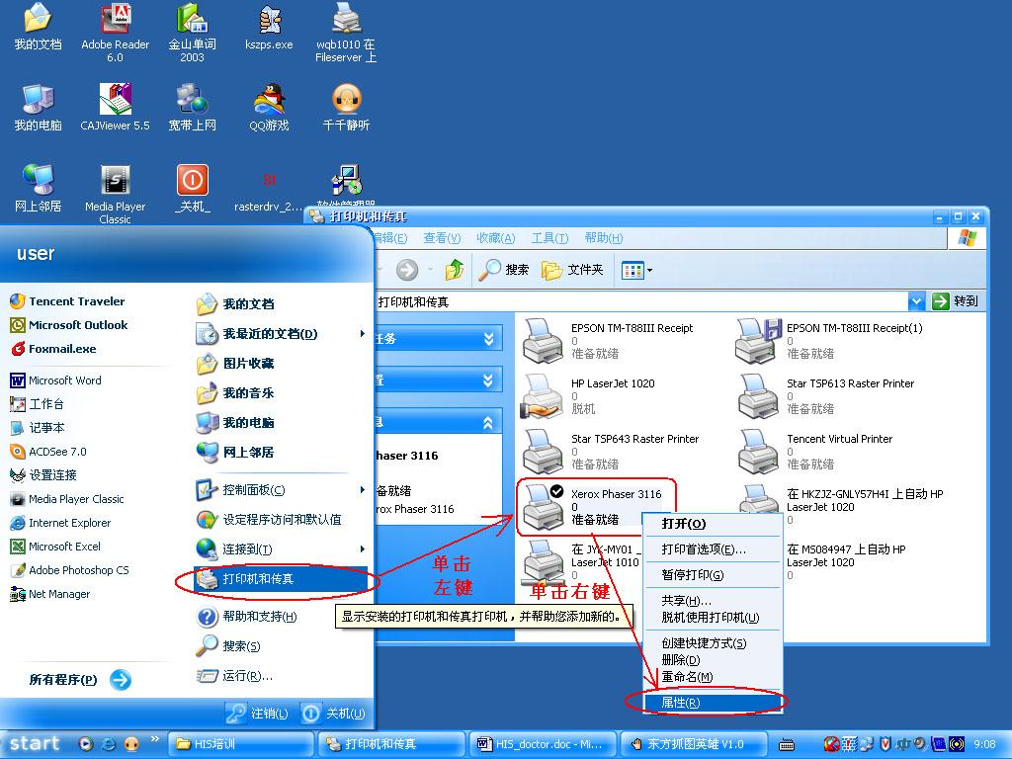

【操作步骤】
      - 单击“开始”－→“打印机和传真”，在弹出的窗口中找到医生工作站统一使用的打印机型号（Xeron Phaser 3116），单击右键选“属性”。
      - 弹出“Xeron Phaser 3116 属性”窗口，点击“常规”中的“打印首选项（I）…”。
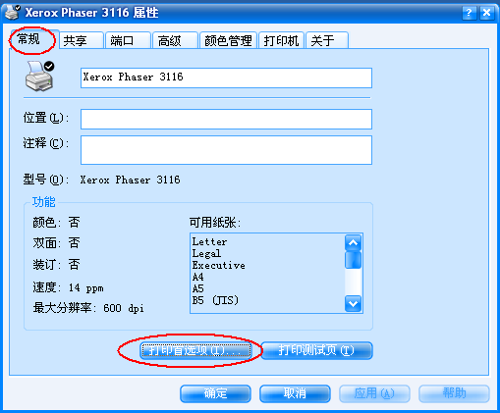
      - 弹出“Xeron Phaser 3116 打印首选项”窗口，首先是“布局”一栏，确认是纵向打印（处方、检验检查、治疗单均为纵向打印），右侧有预览图，可帮助确认。
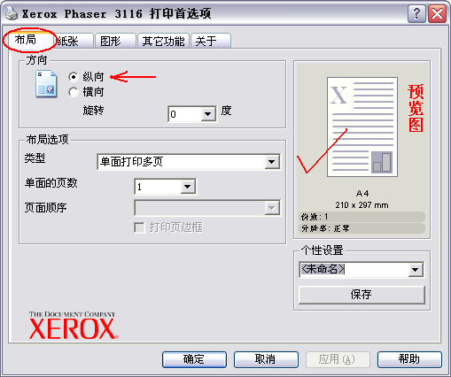
      - 再单击“纸张”，在“纸张选项”的“尺寸”栏右侧，点击下拉菜单，选中所应用的A5纸型（处方、检验、检查单等均采用A5纸打印），右侧有预览图可以帮助确认。最后点击“确定”按钮，完成打印机设置。
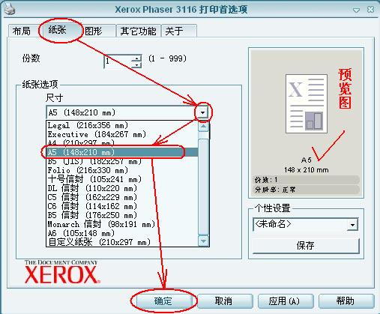
      - 提示：打印机闪烁红灯时可能是：①缺纸：拉出进纸槽见打印纸已空，按正确方向、位置放置A5打印纸，将进纸槽复位后即可恢复打印；②卡纸：打开打印机背后的一块挡板，可以见到被卡住的纸张，将其取出清理后，盖回挡板即可恢复。

- 添加输入法
提示：系统中已安装有紫光拼音、五笔86版输入法，需要的话通过下述方法添加、调用即可。若还需要使用其它特殊输入法，请通知计算机中心，不要自行安装，以免影响系统的稳定运行。

【操作步骤】
      - 右击桌面右下角语言栏图标，点击“设置”项，弹出“文字服务和输入语言”窗口。
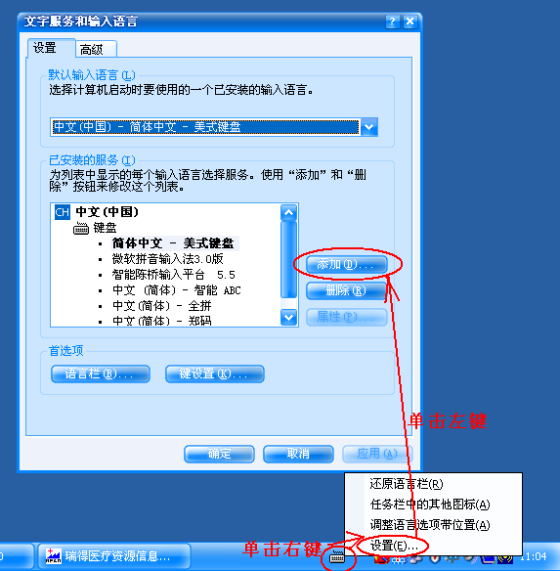
      - 点击“添加（D）…”项，出现下图的“添加输入语言”窗口，在“键盘布局/输入法”栏中选择想要的输入法（紫光拼音、五笔86版等），点击“确定”。
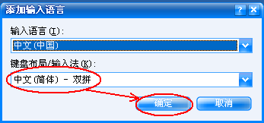
      - 重复第2个步骤，直到需要的输入法都添加完成。点击“文字服务和输入语言”窗口中的“确定”按钮即告完成。

- 登录、锁定、退出医师工作台

提示：医师工作站是进行一切日常诊疗工作的平台，有别于登录到Windows。因此，强烈建议修改并牢记个人登录密码！

【登录步骤】
      - 在桌面上找到并双击“工作台”的图标（如下图）。
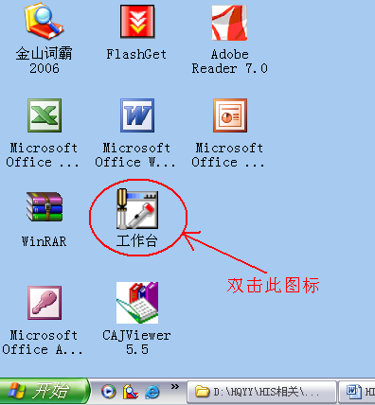
      - 出现如下登录界面时，输入用户名称（即医生的工号）和用户密码（默认为“1”，正式上线后请首先更改密码，保护自己的处方权，参见【工作台密码修改步骤】，见下页）。根据操作员所输入的用户名称,系统会自动指定可登录的工作台,如果允许登录的工作台有多个则可以单击下拉按钮进行选择。
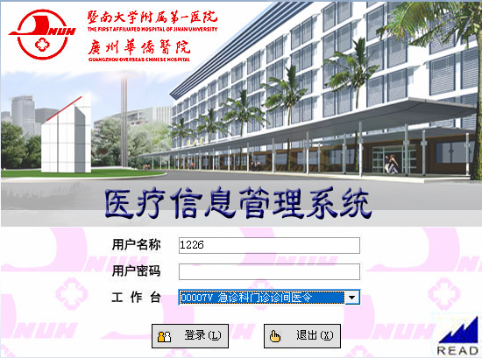
      - 选好工作台后，点击“登录”按钮，进入医生工作站界面，选择相应的诊间医令（专科号、专家号对应相应的工作台），双击进入。两种诊间医令内的操作是一样的。
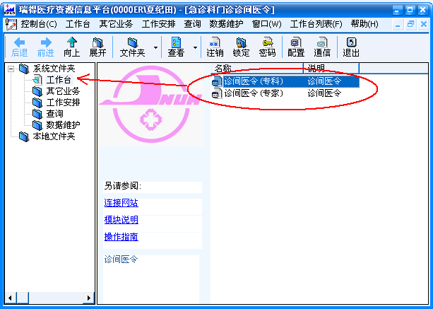
      - 成功进入诊间医令后的界面如下图所示。若医生下班或暂时离开，请记住退出或锁定工作台（参见【锁定工作台】），避免其他人利用你的工号进行操作。
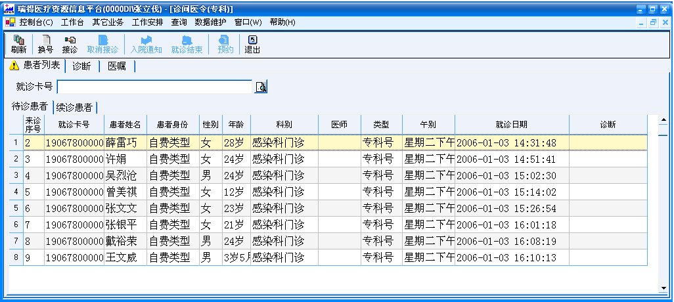

【工作台密码修改步骤】
- 在诊间医令的菜单栏中选择“控制台”菜单─→点击“更改操作员口令”项（见下图）。
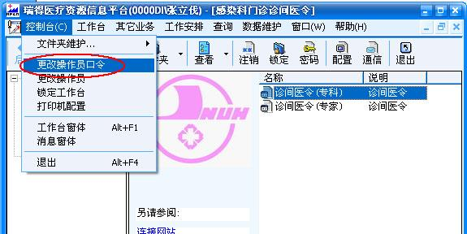
- 在出现的“口令修改”界面中（如下图），在“旧口令”栏中输入原密码，依次在“新口令”和“确认新口令”栏中各输入一次新密码，点击“确定”按钮即可完成密码的修改。注意不要与“系统密码修改”相混淆！
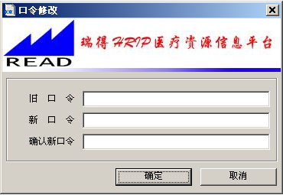

【锁定工作台】
- 在诊间医令的菜单栏中选择“控制台”菜单─→点击“锁定工作台”（见下图）即可锁定工作台。
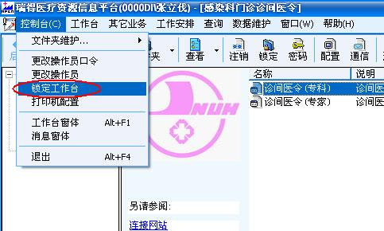
- 锁定后的界面如下图，必须输入正确的密码后，单击“解锁”按钮，方能重新进入工作台。
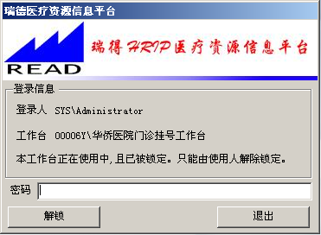

【退出工作台】点击工具栏中的“退出”按钮─→选“是”即可退出（如下图）。
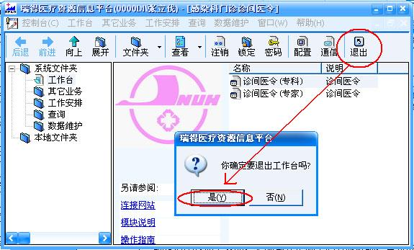

- 接诊和取消接诊
      - 正常登录工作台后，首先显示的是患者列表界面。患者列表包括“待诊患者”列表（按挂号顺序排列）和“续诊患者”列表（按接诊顺序排列），如下图。待诊患者指尚未接诊的患者，续诊患者指已经接诊、但还没有结束就诊的患者。

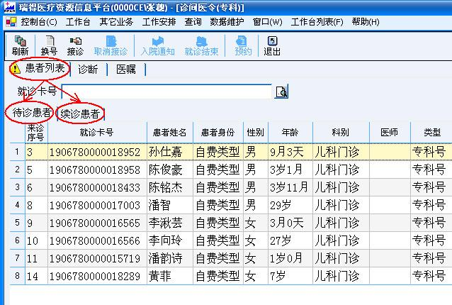
      - 患者进入诊室后，医生先确认患者基本信息（姓名、性别、年龄）与“待诊患者”列表中的信息相符，再开始诊疗过程。询问病史时，若发现患者挂错了号，在同等挂号费的情况下，可为患者换号（参见下一节──换号操作）。
      - 确定无误后，在“待诊患者”队列中找到并双击该患者，则该患者转为“续诊患者”。该状态下只要尚未开立诊断和医嘱，则还可以通过点击“取消接诊”按钮（见下图）使该患者回到“待诊患者”队列中，只有在“待诊患者”队列中的患者才能换号。

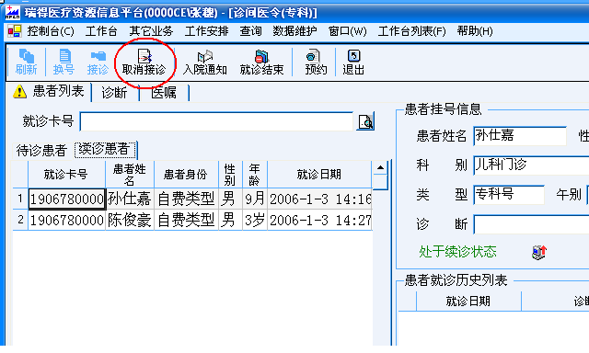
      - 在“续诊患者”中，再次双击该患者即可进入诊断程序（参见“诊断录入”章节）。
- 换号

【操作步骤】 如下图所示：

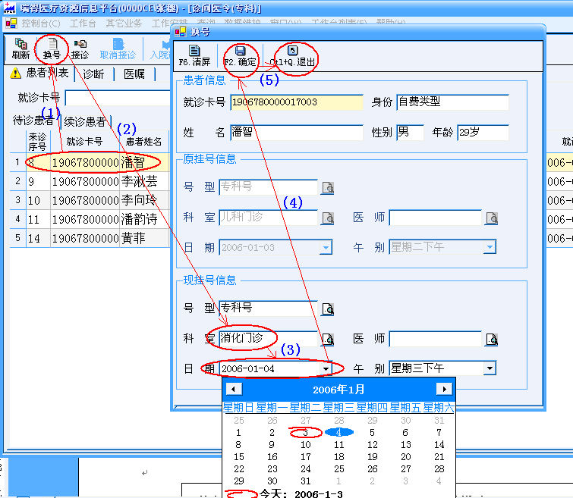
      - 在“待诊患者”列表中选中需要换号的患者（只有“待诊患者”列表中的患者才能够进行换号操作）。
      - 点击“换号”按钮。
      - 弹出“换号”窗口，在“现挂号信息”栏中输入正确的专科和新的挂号日期。
      - 点击“确定”按钮，即已换号成功。
      - 点击“退出”按钮，退出“换号”窗口，回到诊间医令界面。

提示：挂号需在同等价位之间进行。即专科号与专科号或专家号与专家号之间进行换号；若挂号费不同又确需换号的，必须先退旧号，再挂新号。
- 诊断的录入与导入

诊断名称可以通过正常录入和快捷导入两种方式来输入。

（一）诊断录入
- 双击“续诊患者”列表中的患者（即已接诊的患者），进入诊断界面（如下图）进行下诊断的操作。提示：至少要开立一个诊断后才能进入“医嘱”栏（诊断未明的可先录入“XX查因”）。

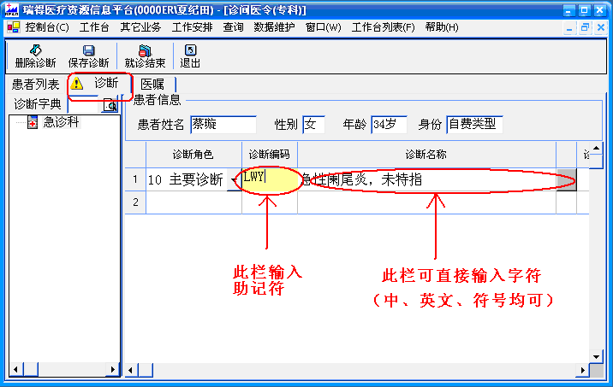
- 在“诊断编码”处输入助记符（每个汉字拼音的首字母），如：欲输入“阑尾炎”诊断，在此栏输入“LWY”后回车，出现所有相关的诊断列表，如下图所示，选中相符的诊断后再回车完成诊断录入。系统默认第一个诊断为主要诊断，其后录入的诊断均为“其它诊断”。提示：在“诊断编码”一栏中输入“%”后回车，可查询到所有ICD.10编码的诊断名称。

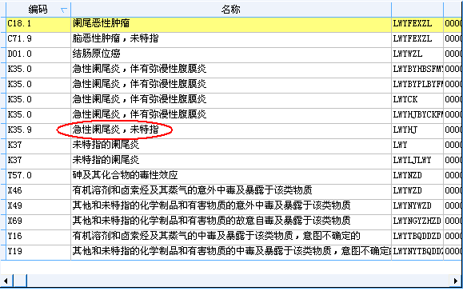
- 若输入助记符后没有弹出上图，说明ICD.10诊断编码中没有你想要的诊断名称，此时，可把光标移到“诊断名称”栏里，直接输入字符（中英文均可）。
- 修改诊断：点击“诊断编码”，直接输入新的诊断助记符后回车即可替换为相应的新诊断。也可不必理会“诊断编码”，直接点击“诊断名称”栏后重新输入字符。
- 按“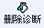”按钮可删除当前选中的诊断。提示：主要诊断无法删除，只能修改。
- 如果你对ICD.10诊断编码非常熟悉，你也可以在“诊断编码”一栏中直接输入ICD.10编码，按回车直接调出诊断。

（二）诊断导入
      - 在进入诊断界面时，界面左侧一栏中会出现你所在科室的一些常用诊断名称（如下图）。可帮助你更快捷、更方便地完成诊断操作。这些常用诊断名称是由各科室的信息管理员负责维护的。

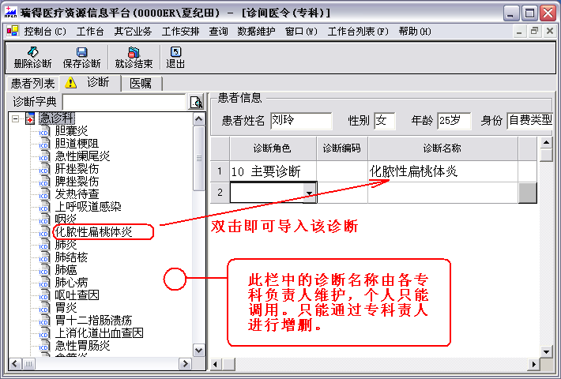
      - 直接双击相符的诊断，即可将该诊断名称导入。可依次导入主要诊断（第一个导入的诊断）、其他诊断。导入后仍然可以通过点击“诊断名称”栏对已导入的诊断名称进行修改。提示：修改诊断时只能用输入法重新输入，无法再用双击导入的方法（因系统会认为你要导入新诊断）。
      - 若常用诊断栏中找不到你想要的诊断，则只能手工录入（见上述方法一），或者通知专科负责人为你添加常用诊断。
      - 最后点击“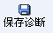”按钮，完成诊断操作。
- 开立药品医嘱
      - 在完成诊断后，即可点击“医嘱”栏开始录入医嘱。“医嘱”界面如下图，分为三个部分：
- 患者基本信息栏：此栏中患者基本信息由系统自动调入，医师不必填写。此栏目中还可显示所有医嘱的总费用，由系统自动计算。
- 医嘱录入栏：上半部分为已保存的医嘱，每一行医嘱将打印在一张纸上。
- 诊疗计划栏：具体操作请参见“个人医嘱维护”章节。

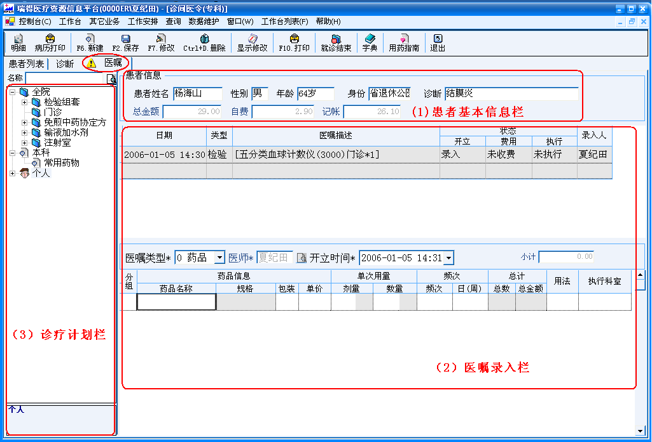
      - 医嘱在“医嘱录入栏”下半部分进行，点击下拉菜单选择相应医嘱类型（默认为“药品”，共有六类，见下图）后在“药品名称”栏中输入助记符（药品名称的拼音首字母）进行药品医嘱的录入。

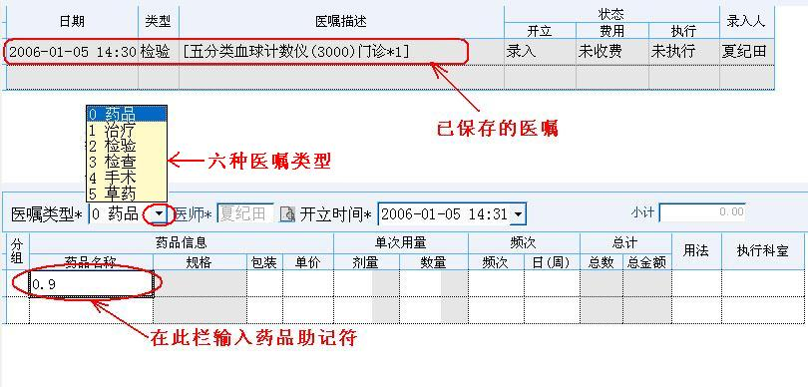
      - 例如：开“生理盐水”时可输入“SLYS”、“NS”或“0.9”，回车确定，在弹出的“医疗项目查询”窗口（见下图）里将显示与输入的助记符相匹配的所有药品项目，选中其中所需的规格，回车或双击鼠标即可调出该药品。

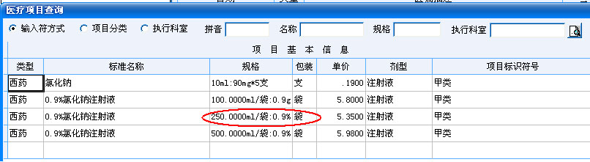
      - 填完“药品名称”后，依次输入“单次用量”、“频次”、“天数”和“用法”后回车确定，才算是开出了一条完整的医嘱。每条医嘱在完成时（也就是在最后填完“用法”后回车时），在“小计”一栏中会显示该条医嘱的费用（见下图）。

提示：
- 在“单次用量”中，“剂量”和“用量”二者只需任选一项填写即可，系统会自动换算出另一项相应的量。
- 输入框一旦跳到了“频次”或“用法”，系统就会处于等待输入状态（容易被误认为死机），直到有合法的字符输入后，才允许跳转至其它栏目。

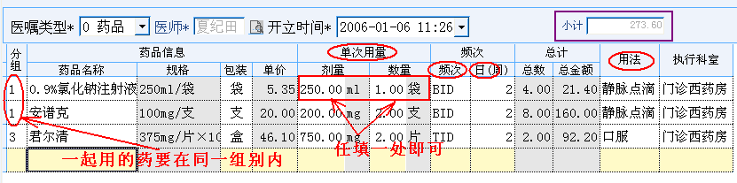
      - 在“药品名称”之前有一个“分组”信息，系统默认按1、2、3……的顺序分组。若想同组用药（如补液中加药等情况），则必须改为同一组别的序号（见上图），这样，护士执行医嘱时才会把同一分组的药品加在一起。提示：同一组的用药其“频次”、“天数”和“用法”必须一致，否则无法保存!
      - 其它如“规格”、“单价”等是不能修改的，“总数量”和“总金额”（单位元）是自动统计的。其中“总数量”所对应的单位是“药品信息”中“包装”一栏所显示的单位。鼠标点击“包装”中的单位名称，会出现一个，点击此图标出现一个下拉菜单（见下图），菜单中列出了该药品可供选择的包装规格。如下图例子中“维生素C片”的“包装”选“瓶”则其后的“总数量”中的数字会自动变为1（瓶）。

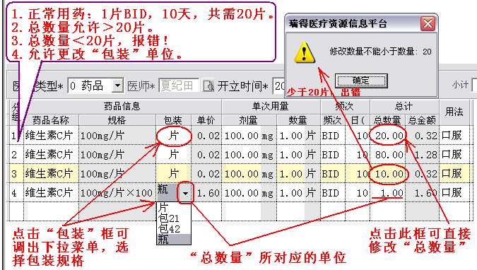
      - 点击“总数量”框，可以直接修改开药的总数，条件是必须大于等于实际所需量（系统自动按用法用量、天数计算出所需数量）。如上图例子中：“维生素C片”（1片BID×10天＝20片）若＜20片，则系统报错！
      - 尽量把所有药品都开完后（中西药属不同类型，需分开保存；另外建议将口服类药品与注射类药品分开开立，以便单独打印注射类药品的注射单），才按“F2”或工具栏的“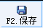”按钮保存为一组医嘱，保存成功后该组医嘱跳转至“医嘱录入区”的上半部分，同时清空下半部分，等待录入新的一组医嘱。
      - 从诊疗计划中导出医嘱：从维护好的全院、本科或个人诊疗计划（“本科”诊疗计划由各科室信息管理员维护，“全院”诊疗计划由相关专业部门维护）中导出医嘱会更为方便快捷。方法是双击诊疗计划栏中所需的节点，即可将该节点下的所有医嘱导出。根据需要修改后按“F2”键或“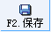”按钮保存。如下图所示是将能量合剂导出。提示：点击某个节点后会在诊疗计划栏的下方一栏中显示该节点下的详细条目，若只需要该节点下的某个项目，可以在此栏中双击该项目将其单独导出。如下图。

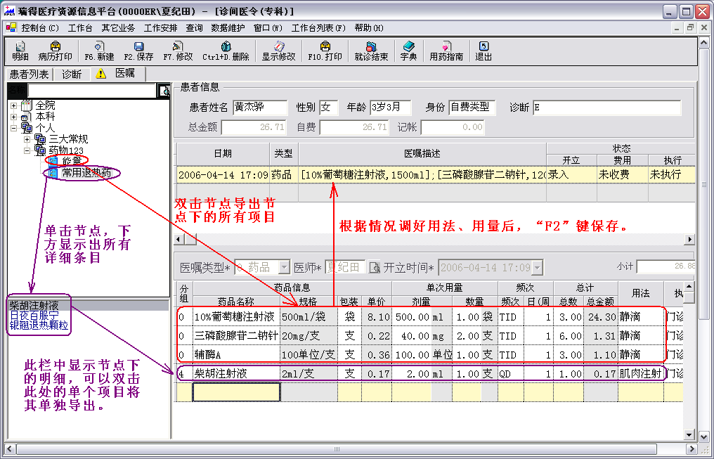
      - 医嘱保存完成后，按“F10”或工具栏的“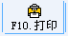”按钮进行整批医嘱打印，打印时是每一组医嘱打印一张单。打印后医生签名生效。提示：也可分批分次进行打印，见“补打处方、检验检查单”一节。
      - 删除未保存的单条医嘱：在医嘱录入栏的下半部分，选中要删除的医嘱条目，单击右键选“删除”即可（见下图），按功能键“F9”作用相同。

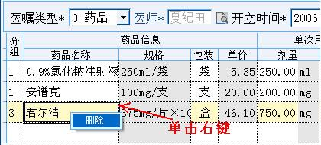
      - 删除已保存的整组医嘱：在医嘱录入栏的上半部分，选中要删除的整组医嘱后，按组合键“Ctrl+D”或点击工具栏中的“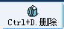”按钮进行删除（见下图）。

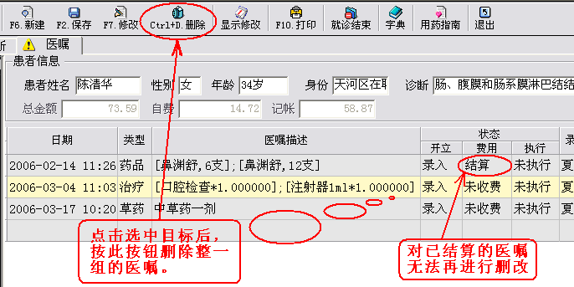
      - 提示：
- 对已收费（即费用状态显示为“结算”）的医嘱将无法进行删改（见上图）。如确要取消，须先进行退费流程。
- 在“药品名称”、“频次”和“用法”三栏中可以通过输入通配符“%”来查询相应的所有项目。即在“药品名称”栏中输入“%”后回车，可查询药房所有可用的药品名称。“频次”与“用法”也可参阅附表一和附表二。
- 诸如上午用20mg，下午用40mg等药品的特殊用法，必须拆分为两条医嘱开立，或在打印出的处方上手工注明具体用法。
- 建议口服与补液的医嘱分开开立，这样可以将有补液、肌注的医嘱单独补打一张做为注射单使用。

- 开立中草药医嘱

【操作步骤】
      - 在“医嘱类型”中选中“草药”，之后药品的录入操作与西药的录入相同，但用法、频率、帖数在最底下的一栏填写。在医嘱录入完成后会有一个费用小计。

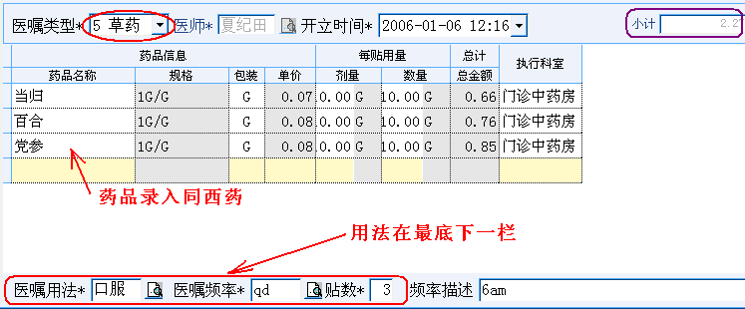
      - 在“药品名称”一栏中还可以通过输入“/协议处方助记符”或“\协议处方助记符”的方式快速地调用药品组套（主要是中草药中的协定处方）。如下图所示。提示： ①输入符号“/”或“\”后回车，可查询到全院可用的组套（包括草药、检验、检查、治疗等所有组套）。②输入“%”后回车，可查询中药房所有单味草药。

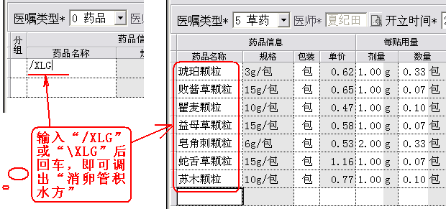
      - 协定处方也可从“诊疗计划栏”中导入。导入步骤：在“诊疗计划”栏中双击“全院”（或单击其前的号）展开所有内容，从中找到“免煎中药协定方”后双击（或单击其前的号）展开期中全院可用的所有中药协定处方，最后双击要开立的处方名称即可将其导入，如下图所示为导入“碎石方”的步骤。提示：由于“全院”中的项目较繁杂，查找不便，建议各科室信息管理员将常用协议处方链接到“本科”里，则医生开立医嘱时可从“本科”中导入。

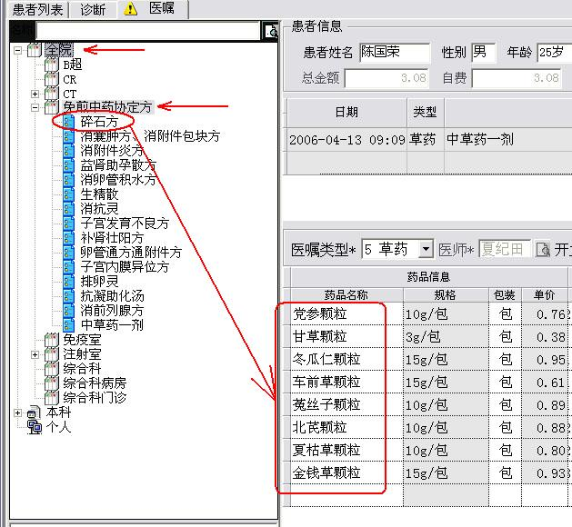
      - 保存、删除（单条或整组）、打印医嘱同“开立药品医嘱”章节所述。
      - 有某味药先煎、某味药后服等特殊用法的，要在处方打印后手工书写注明。

- 开立手术、治疗及检验检查医嘱

【单项开立步骤】
- 开立手术、治疗、检验检查医嘱的界面是相类似的（如下图），选择相应的“医嘱类型”后在“项目名称”中输入助记符进行医嘱录入。

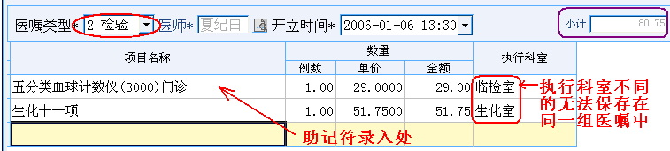
- 填写“例数”后回车，会有一个费用的“小计”。
- 不同流向（即执行科室不同）的检验项目不能开在一起，否则将无法保存！
- 保存、删除（单条或整组）、打印医嘱同“开立药品医嘱”章节所述。
- 在“项目名称”栏中可以通过输入通配符“%”来查询相应的所有项目。

【组套开立步骤】

为避免漏收费用，手术、治疗及检验检查的医嘱在很多情况下必须通过组套的形式来录入或导入。
      - 组套录入方法：所谓录入就是在医嘱栏中直接输入助记符，在“项目名称”栏中输入“/组套名助记符”或“\组套名助记符”即可实现相应组套的录入。如下图所示。当以组套形式录入医嘱（即以“/”或“\”开头的录入）时，系统会自动判断组套的类型，因此可不必理会“医嘱类型”一栏。

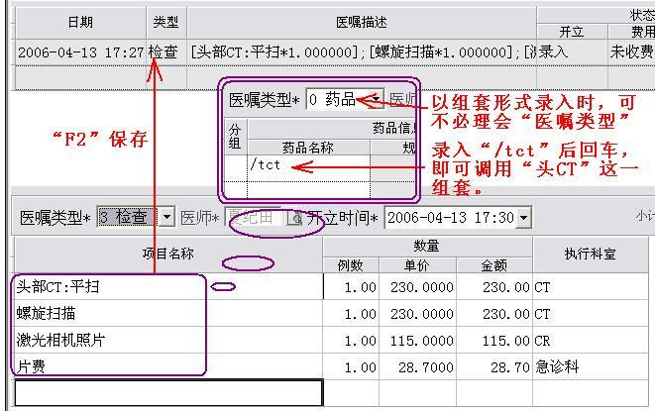
      - 组套导入方法：所谓导入是指从诊疗计划中找出需要的医嘱，然后双击导入。以“头CT平扫”为例，首先在诊疗计划栏中依次找出“全院”─→“CT” ─→“头CT平扫”，双击该项即可完成导入。见下图。

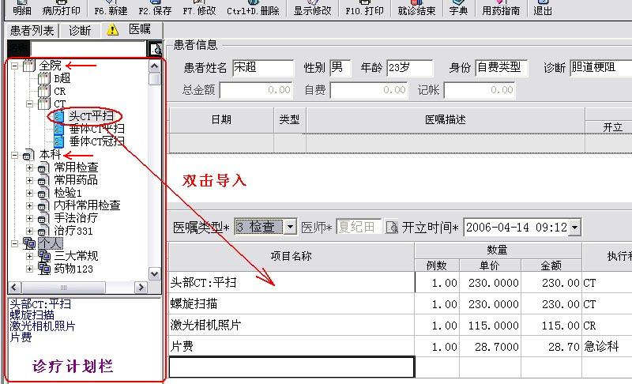
      - 如果你的科室信息管理员已将该项组套维护到“本科”一栏中，你也可以在“本科”栏目中查找，这样会比在繁杂的全院项目中查寻来得容易。
      - “本科”中组套的维护见“科室诊疗计划维护”章节。

- 补打处方、检验检查单

【操作步骤】
      - 在已保存的医嘱栏里，选中要补打的医嘱，单击右键后选“打印”即可补打，见下图。

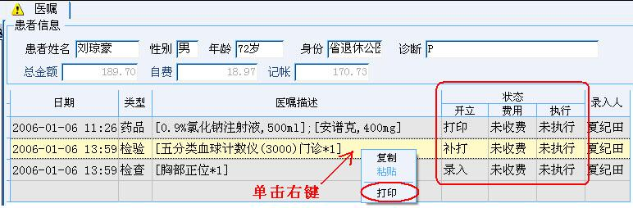
      - 在 “状态”一栏中有“开立”、“费用”、“执行”三种状态（如上图），在“开立”状态中可以查看到处方和检验检查单的打印情况，共有三种：
- 录入（即未进行过打印）；
- 打印（已打印过一张）；
- 补打（已打印过2张或以上）。

提示：按“F10”或点击工具栏中的“”按钮进行打印时，只会对未进行过打印（即显示为“录入”）的医嘱进行打印，而对处于“打印”或“补打”状态下的医嘱不会再次打印。也就是说，要对处于“打印”或“补打”状态下的医嘱进行补打，只能通过单击右键后选“打印”来进行。
      - “费用”状态包括：未收费、结算（收费处已收费）。反应患者缴费情况。
      - “执行”状态包括：未执行、执行结束。反应护士或医技科室对医嘱的执行情况。
      - 在开立药品医嘱时，建议将口服类药品与注射类药品分开开立，这样可使用补打功能单独打印注射类药品的注射单。

- 医嘱的修改与删除

【操作步骤】

修改或删除医嘱（包括中西药、检验检查、治疗）根据不同情况有不同的处理方法：

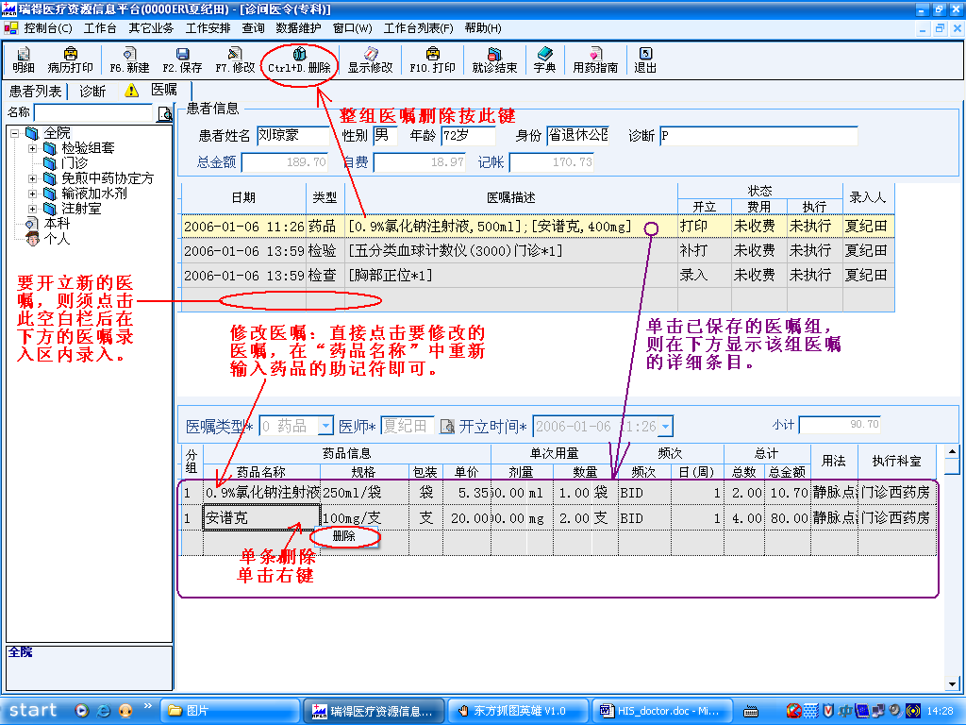
      - 在医嘱录入时（即未保存时）进行修改：在“药品名称”中直接点击欲修改的原医嘱，重新输入正确的项目名称即可。如要删除单条医嘱则按“F9”或单击右键选“删除”。
      - 如果处方已经保存：点击工具栏里的“”按钮删除选中的整组医嘱。若只想对一组医嘱中的某些单条医嘱进行修改，则先要点击该组医嘱，在下方列出详细条目后进行修改，具体方法与上面相同。
      - 修改后记住要再保存（“F2”键）一次。
      - 对已收费（即费用状态显示为“结算”）的医嘱无法再进行删改，只能通过退费流程使医嘱失效。

- 从字典中查询、导出医嘱
      - 在开立医嘱的状态下，工具栏中会显示“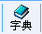”按钮（见下图），点击此按钮可以进行本院药品、材料、治疗等项目的查询，双击字典中的项目可以将其导入医嘱中。

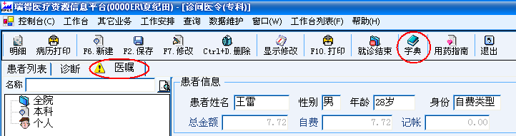
      - 在出现的“医疗项目查询”界面（见下图）中点选“输入符方式”，在“拼音”或“名称”中输入查询内容后点击“查询”按钮，可按需查询。

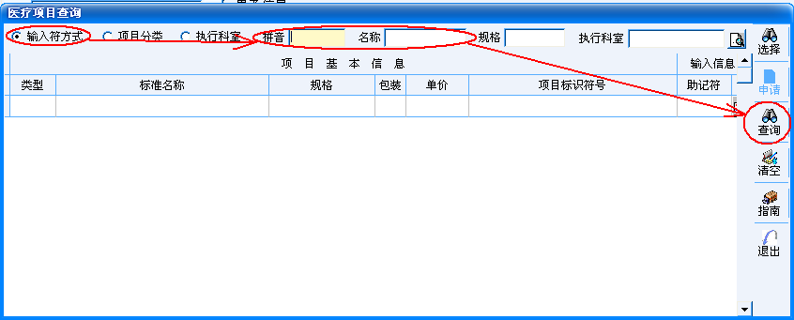
      - 点选“项目分类”可按分类查询（如下图），有药品、收费、医院物资三大类，找到需要的项目后双击或回车导入到医嘱中。

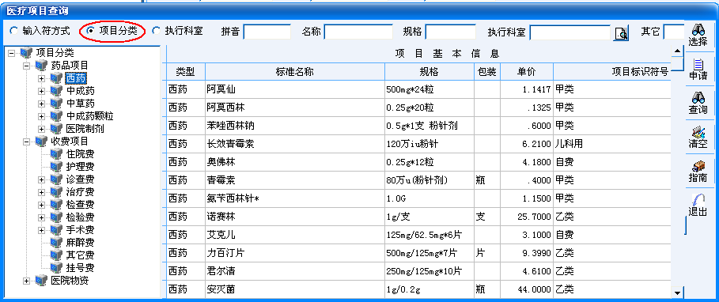
      - 同理，点选“执行科室”还可以按执行科室来查询，见下图。

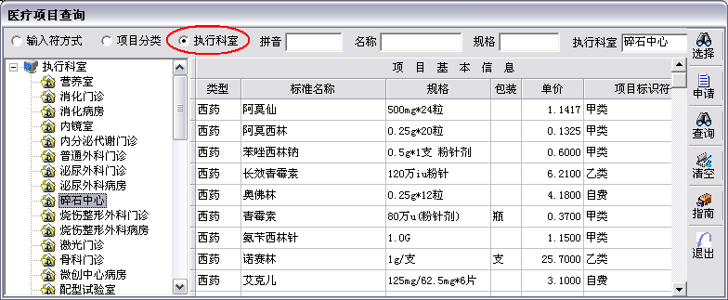
      - 在没有就诊患者的情况下，查询医疗项目的步骤：

在医生工作台界面中，点击菜单栏的“数据维护”─→“诊疗计划”，如下图。

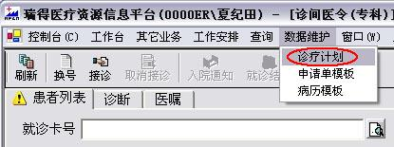

在进入“诊疗计划”界面后，在“项目名称”栏中输入“%”后回车，即可调出字典查询界面进行医疗项目的查询，如下两图所示。

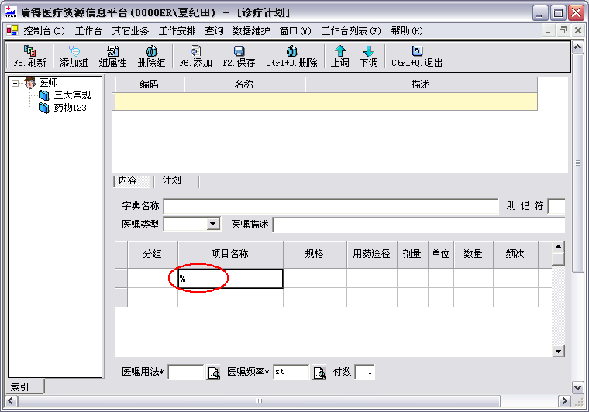

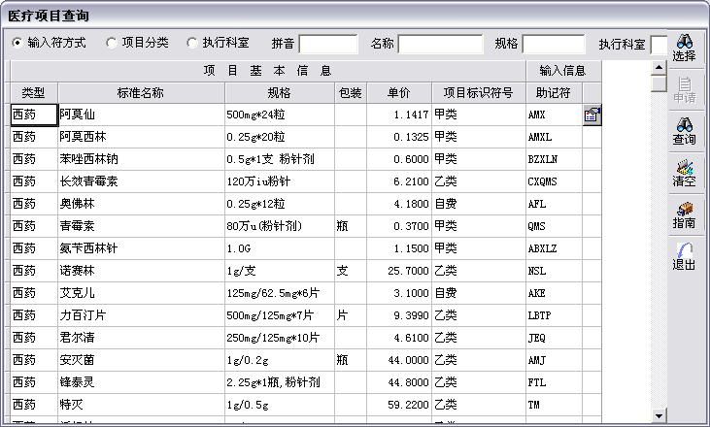
      - 提示：当一个项目或药品查询不到时可能有两种情况，第一种情况是确实无此项目，另一种可能是该项目存在，但已被停用。如某个常用药品已被药房管理员设为“停用”状态，则医生在工作站就无法开出此药品。若出现第二种情况请联系药房管理员。

- 查看就诊记录（既往病史）

【操作步骤】
      - 点击“续诊患者”列表中的病人，会在右侧显示该病人的基本信息及就诊的历史列表（即既往史）。

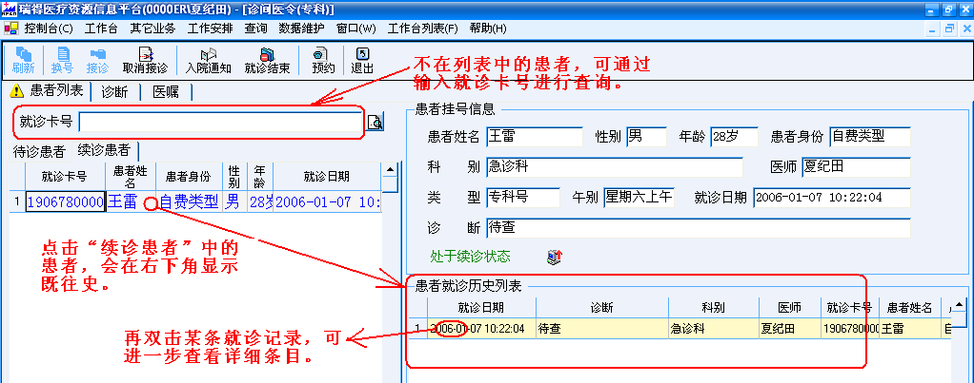
      - 双击某条历史记录即可查看其医嘱情况（无法修改）。
      - 不在“续诊患者”列表中的患者，可以在“就诊卡号”一栏中输入病人就诊卡号，同样可以查询到既往病史。

- 结束就诊

【操作步骤】
      - 在“续诊患者”列表中选中要结束就诊的患者后，点击工具栏中的“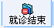”按钮即可（如下图），此时患者信息在“续诊患者”列表中变为蓝色或消失，不能再对其进行诊断、医嘱等操作。

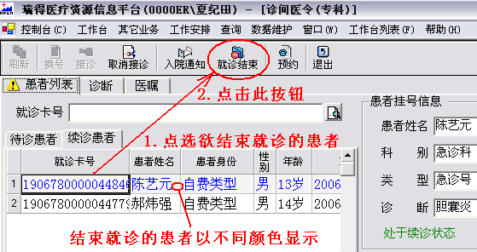
      - 结束就诊的患者必须重新挂号，才可以再开立医嘱。因此，建议不要进行此项操作，避免产生不必要的纠纷。系统会在挂号的有效期（具体时间由医院规定）到期后自动结束就诊。

- 个人诊疗计划（医嘱字典）维护

维护诊疗计划是件长期、细致的工作，刚开始也许有些不适应，甚至略显繁琐，但通过不断改善、合理化结构、个性化内容，以后开立医嘱时会事半功倍。

【一．建立节点】

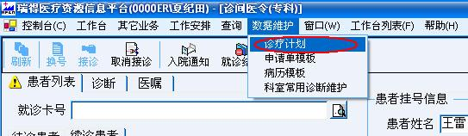
      - 点击菜单栏中的“数据维护”─→“诊疗计划”。
      - 在“诊疗计划”栏中，点击欲建节点所在位置（如欲在“药物123”下建一新节点，就要先点击一下“药物123”。刚开始还没节点时，只能点击“医师”）后，点击工具栏的“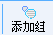”按钮，在弹出的“医嘱组维护”窗口中为欲建节点取名（即在“计划名称”中输入名字），如：输入“Fever”（也可以是中文），再按“F2”键保存，则在“药物123”下新建了一个名为“Fever”的节点，见下图。

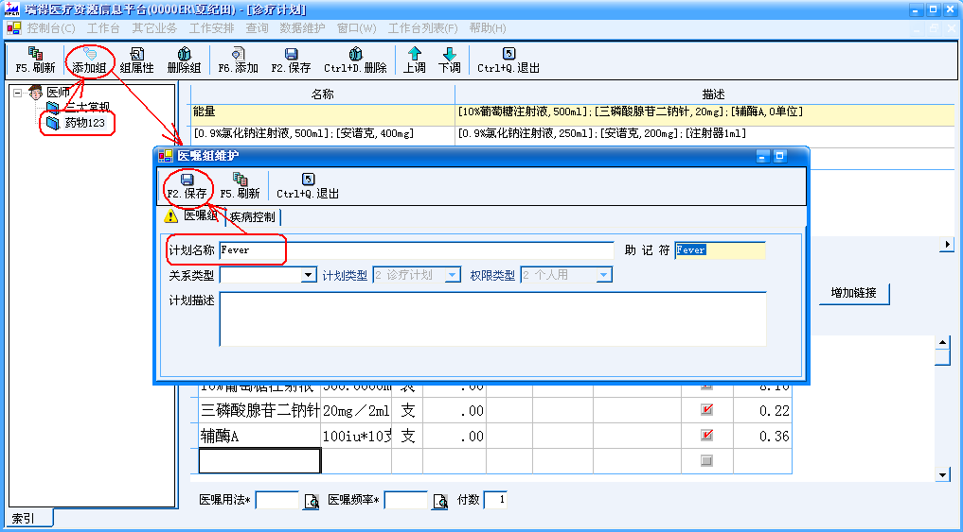
      - 如此反复，直至建好所需的节点，以便以后录入或导入医嘱内容。 注意：“诊疗计划”界面与“诊间医令”界面类似，请注意鉴别。
      - 点击“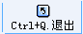”按钮退出诊疗计划界面，回到“诊间医令”界面。

【二．录入内容】
  - 点击菜单栏中的“数据维护”─→“诊疗计划”，进入诊疗计划界面。
  - 点击欲录入内容的节点后，才开始录入医嘱内容。以在“Fever”节点中录入常用发热药品为例：首先点击“Fever”节点，选好“医嘱类型”为“药品”后，开始录入自己的常用退热药（与开立药品医嘱操作相似，只是没有用法用量），录完后在“字典名称”中命名，如取名为“常用退热药”，最后点击“”按钮即可完成。如下图所示。

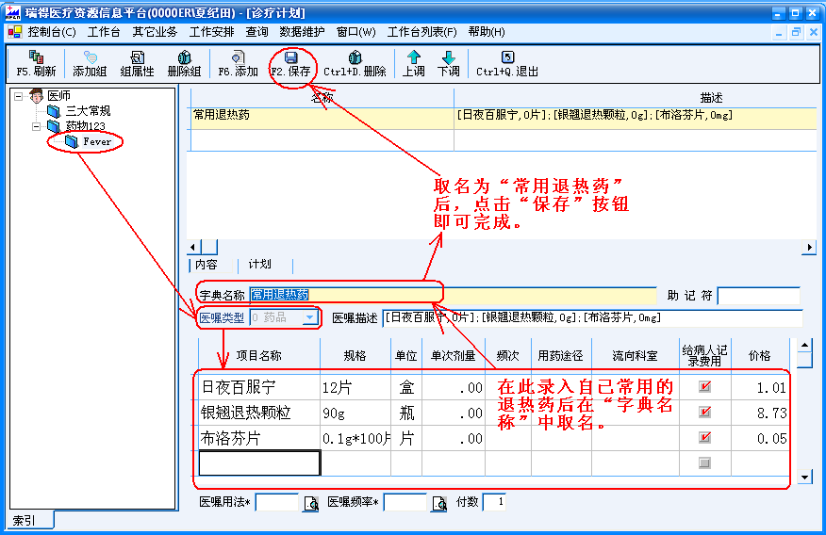
  - 点击“”按钮退出诊疗计划界面，回到“诊间医令”界面。

【三．导入内容】

在日常的诊疗患者的过程中，你可能会发现一些好的医嘱，此时可以直接将其导入到个人诊疗计划中，而不必进入“诊疗计划”界面来录入。方法是先点击左侧诊疗计划栏中的目标节点（确定要放置的位置，如下图所示的“Fever”节点），然后在已保存医嘱的区域直接双击欲导入的医嘱，在弹出的窗口中为要导入的医嘱命名（也可以不取名，系统会默认取一个与医嘱相同的名字），最后点击确定即可保存至目标节点。步骤如下图所示。

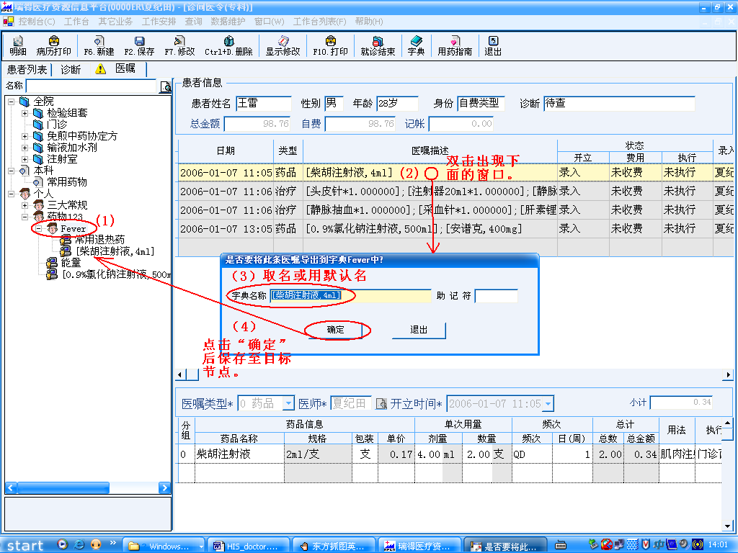

提示：采用此法导入的医嘱字典将完整保存有药品的用法、用量、频次等信息，在将来导出时会将原有的这些信息一并导出，比较方便。而在“诊疗计划”界面中直接录入的医嘱是没有这些信息的。因此，建议尽量采用该法来导入医嘱，缺点是必须在有患者的情况下才能进行。

- 科室诊疗计划维护

【进入负责人诊间医令平台】
      - 科室诊疗计划由各科室的信息管理员负责维护，个人无此权限。
      - 登录时选“XX科负责人诊间医令”进入（科室信息管理员才有此工作台）。

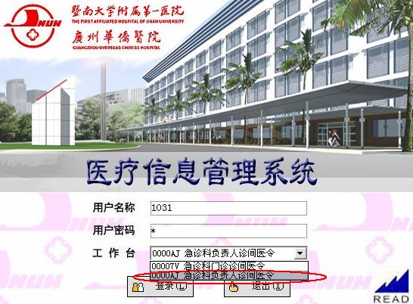
      - 也可在登录后的菜单栏“工作台列表”中进行切换，不必退出重新登录。如下图。

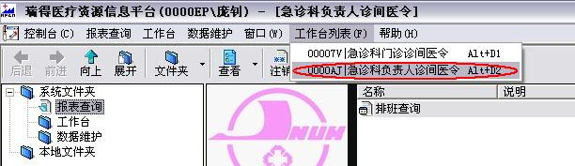
      - 确定是在“负责人诊间医令”工作台，点击“数据维护”，再双击打开“诊疗计划”。如下图。

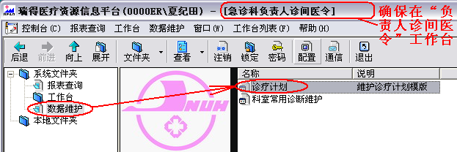
      - 进入“诊疗计划”后界面如下：

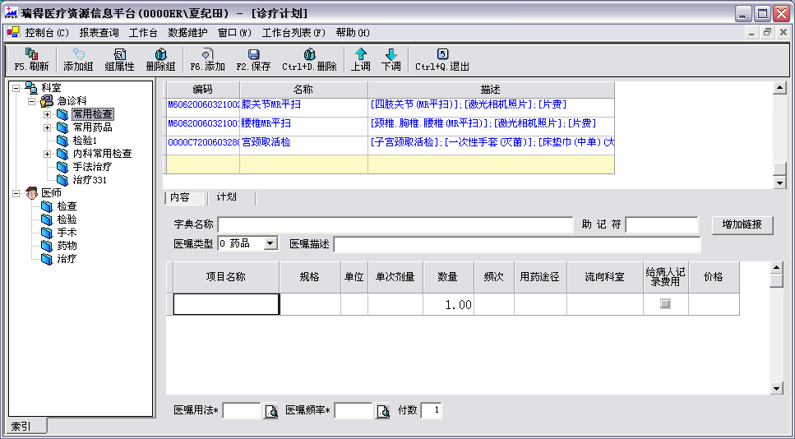

【节点（组）维护】
- 新建节点（组）：如下图，先确定所建节点（组）的位置─→“添加组”按钮─→弹出“医嘱组维护”窗口─→在“计划名称”栏中为节点命名─→“保存”按钮─→新建完成。

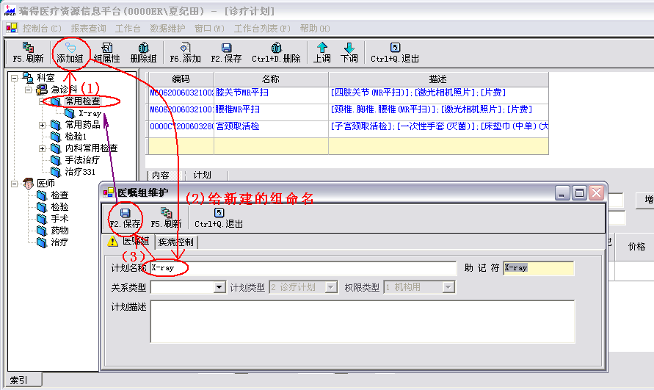
- 节点（组）重命名：如下图，先点击欲改名的节点（如“X-ray”节点）─→“组属性”按钮─→弹出“医嘱组维护”窗口─→在“计划名称”栏中为节点改名（如改为“X光片”）─→“保存”按钮─→重命名完成。

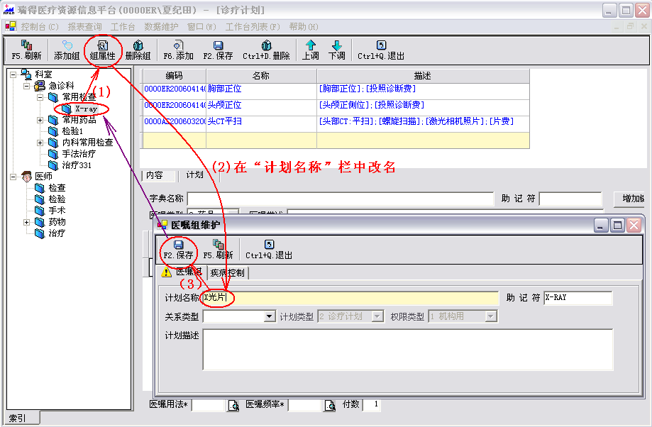
- 节点（组）删除：如下图，点击欲删除的节点（如“内科常用检查”下的“肾小球”节点）─→“删除组”按钮─→在弹出的对话框中选“是”─→删除完成。注意：含有子节点的组无法直接删除，需将所有子节点删除后才能删除父节点。也就是说必须从最底层的节点开始删除。

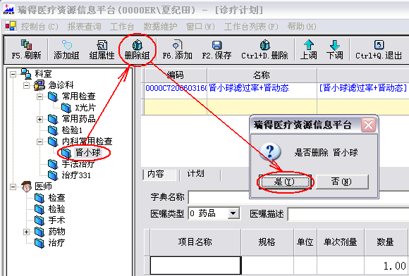

【链接组套项目】
- 以在“手法治疗”中增加“人流术”项目为例：如下图，单击“手法治疗”节点─→“增加链接”按钮─→弹出“诊疗计划”框─→找到“人流术”项目（在妇科门诊中）并单击─→“导出”按钮─→在弹出的对话框中选“是”─→项目添加完成。

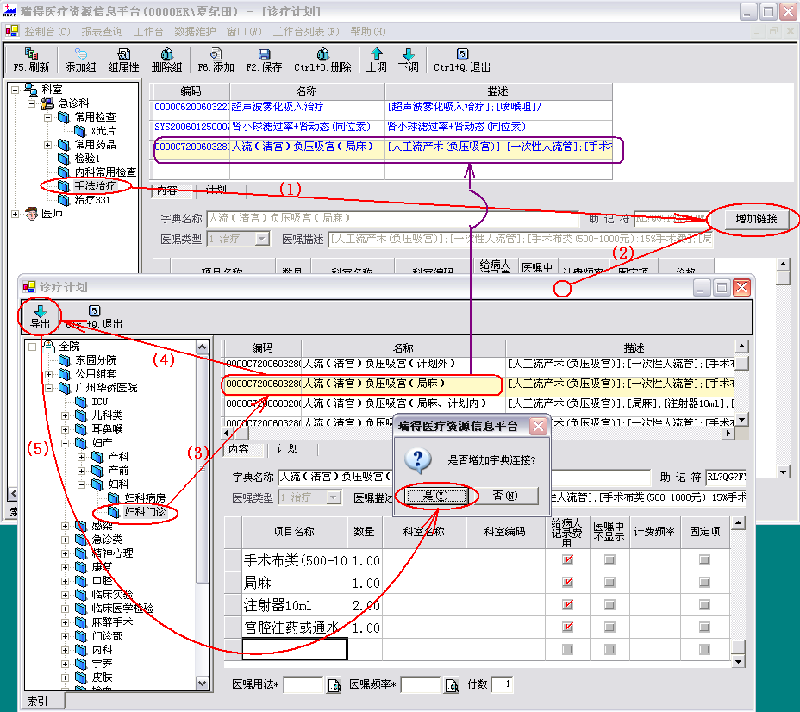
- 删除组套项目：如下图，选中欲删除的项目后，点“删除”按钮，选“是”即可。

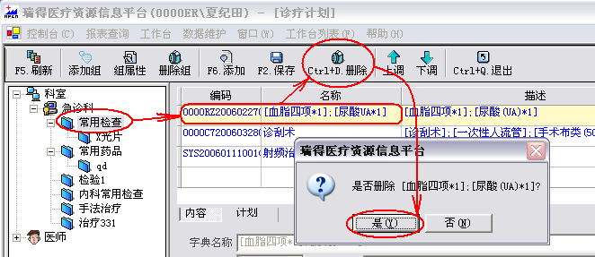
- 提示：组套内的各项收费项目是不允许修改的，如发现收费项目有错、漏，请及时通知所在科室主任、护长，并将收费项目的修改意见交财务科审批。

- 科室常用诊断维护

【操作步骤】
      - 科室常用诊断由各科室信息管理员负责维护，个人无此权限。
      - 进入“负责人诊间医令”（方法同上节所述）─→“数据维护”─→双击“科室常用诊断维护”，如下图。

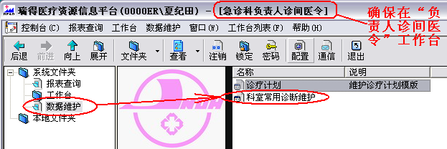
      - 添加诊断：在“科室常用诊断维护”界面中，点击“诊断属性”─→“新建”按钮─→在“诊断名称”中输入欲添加的诊断（如下图，输入“多发伤”）后─→“保存”按钮─→完成。如此反复，直至添加完毕后点“退出”按钮退出。

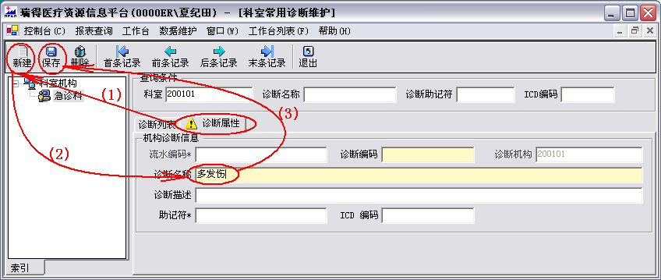
      - 修改诊断名称：在“科室常用诊断维护”界面中，点击“诊断列表”将列出已维护好的所有诊断名称，双击欲修改的诊断名便可进入“诊断属性”页（如上图），在“诊断名称”中将其修改为正确的名称后，按“保存”按钮即可完成修改（类似“添加诊断”的操作）。
      - 删除诊断：在“科室常用诊断维护”界面中，点击“诊断列表”将列出已维护好的所有诊断名称，从中选取欲删除的诊断后点击“删除”按钮，选“是”确定即可删除。如下图所示。

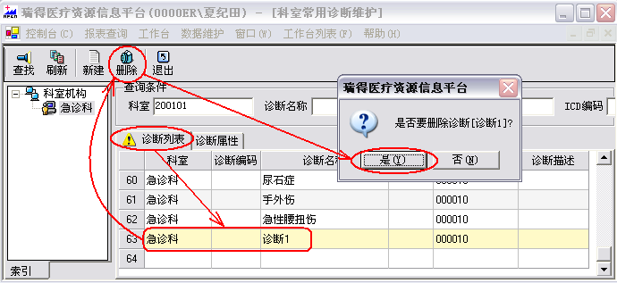
      - 提示：诊断名称录入后会自动按拼音排序，目前暂无分类功能。

附 录

［附录一］：用药频次助记符一览表
AC | 饭前 |  | Q0.5H | 1时2次: 上午00:00,上午00:30
ACOEN | 晚餐前 |  | Q12H | 31次: 上午00:01
AJ | 早餐前 |  | Q2H | 每2小时1次
ALVAD | 便秘时 |  | Q3D | 3天1次
ALVLA | 腹泻时 |  | Q3H | 每3小时一次
APRAN | 午餐前 |  | Q4H | 每4小时1次
BID | 1天2次: 11:30,20:00 |  | Q6H | 6时1次: 上午00:00
BIW | 每周两次;周一、四中午12:00 |  | Q8H | 8时1次: 上午00:00
BN | 今晚 |  | QD | 1天1次: 下午23:50
BS | 睡前 |  | QH | 1小时1次: 上午00:00
CM | 明晨 |  | QID | 1天4次: 00:00,06:00,12:00,18:00
CN | 明晚 |  | QN | 1天1次: 下午20:00
DOLIT | 疼痛时 |  | QOD | 两天一次
DOLUR | 剧痛时 |  | QW | 1周1次: 下午23:50
FID | 一日五次 |  | SOS | 临时备用
JEJ | 空腹时 |  | ST | 临时医嘱
PC | 饭后 |  | TID | 1天3次: 06:00,11:00,18:00
PRN | 长期备用医嘱

［附录二］：用药途径助记符一览表
AD | 右耳 |  | IE | 脊髓硬膜外注射 |  | OD | 右眼
AE | 耳用 |  | IM | 肌肉注射 |  | OE | 眼用
AS | 左耳 |  | INHL | 吸入 |  | OS | 左眼
BGGZ | 膀胱灌注 |  | IRRI | 冲洗 |  | PO | 口服
BS | 鼻饲 |  | IT | 椎骨内注射 |  | RECT | 直肠给药
CHEM | 化学治疗 |  | IV | 静推 |  | SCI | 结膜下注射
EXT | 外用 |  | IVDRIP | 静滴 |  | SKIN | 皮肤用
FMTX | 腹膜透析 |  | JBFB | 局部封闭 |  | SL | 舌下
GAR | 漱口用 |  | JBGY | 局部高压注射 |  | TOPI | 局部涂擦
GJQ | 关节腔注射 |  | KH | 口含 |  | VAG | 阴道用
HD | 皮下注射 |  | KQP | 口腔喷 |  | WY | 外用
IA | 动脉注射 |  | LA | 局部麻醉 |  | YL | 原料
ID | 皮内注射 |  | NA | 鼻用 |  | ZY(PY) | 坐浴（盆浴）
 |  |  | NB | 神经阻滞

［附录三］：诊间医令工作台中常用操作命令、快捷键一览表
新建（添加） | F6 | 增加新的医嘱
删除录入项目 | F9 | 删除正在录入的项目
删除医嘱 | Ctrl+D | 删除医嘱
保存 | F2 | 保存信息
修改 | F7 | 修改医嘱
刷新 | F5 | 刷新信息
打印 | F10 | 打印文档
就诊结束 | F12 | 结束患者本次就诊
接诊患者 | F10 | 接诊患者
取消接诊 | F11 | 取消接诊
帮助 | F3 | 查询帮助（或辅助输入帮助）
退出 | Ctrl+Q | 退出本窗口

E N D O F F I L E

